**КИЇВСЬКИЙ НАЦІОНАЛЬНИЙ УНІВЕРСИТЕТ**

**ІМЕНІ ТАРАСА ШЕВЧЕНКА**

**ФАКУЛЬТЕТ ІНФОРМАЦІЙНИХ ТЕХНОЛОГІЙ**

**Кафедра інтелектуальних технологій**

Лабораторна робота № 4

з дисципліни ««Програмування циклічного обчислювального процесу.

Цикл з лічильником»

**Виконав студент**

**групи КН-12**

**Сімак О. С.**

**Перевірив**

**Круглов О. І.**

**Київ – 2020**

**Завдання 1**

Дано цілі додатні числа N і K. Використовуючи тільки операції додавання і віднімання, знайти частку від ділення без остачі N на K, а також остачу від цього ділення:

1. **Математична постановка задачі (МПЗ).**

*Вхідні дані*: K, N –змінні дійсного типу.

*Вихідні дані*: remainder, quotient – результати розрахунку дійсного типу.

*Математична модель задачі*: remainder = N, до тих пір, поки remainder >= K виконувати дію remainder = remainder – K. dividend = N – remainder, до тих пір, поки dividend != 0 виконувати дії dividend -= K; quotient++; Вивести quotient, remainder.

Подання МПЗ у вигляді таблиці:

|  |  |  |
| --- | --- | --- |
| Вхідні дані | Дії | Вихідні дані |
| K, N –змінні дійсного типу | 1) remainder = N, до тих пір, поки remainder >= K виконувати дію remainder = remainder – K.  2) dividend = N – remainder, до тих пір, поки dividend != 0 виконувати дії dividend -= K; quotient++;  3) Вивести quotient, remainder | remainder, quotient – результати розрахунку дійсного типу |

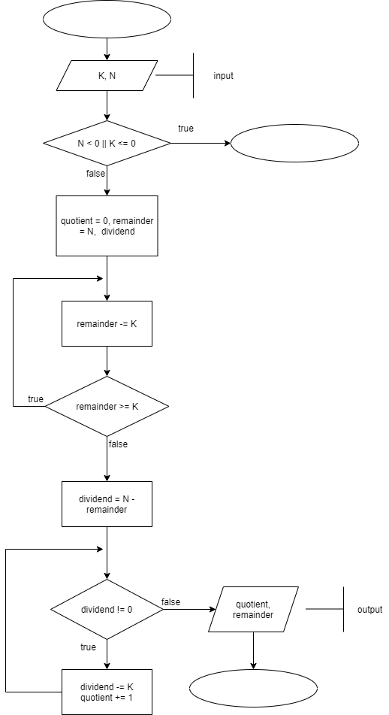

Рисунок 1 - Схема алгоритму задачі 1.

1. **Тестові приклади.**

* N = 13; K = 5;

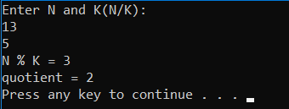

* N = 30; K = 10;

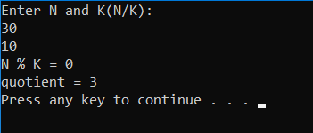

* N = -28; K = 3;

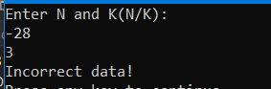

**3. Текст програми:**

#include <iostream>

#include <cmath>

using namespace std;

int main()

{

int K, N, quotient = 0, remainder, dividend;

cout << "Enter N and K(N/K): " << endl;

cin >> N >> K;

if (N < 0 || K <= 0) {

cout << "Incorrect data!" << endl;

return 0;

}

remainder = N;

do {

remainder -= K;

} while (remainder >= K);

dividend = N - remainder;

while (dividend != 0) {

dividend -= K;

quotient++;

}

cout << "N % K = " << remainder << endl;

cout << "quotient = " << quotient << endl;

return 0;

}